Глава 4. Лингвистическое обеспечение АП

Классификация ЛО САПР
Под лингвистическим обеспечением (ЛО) понимают совокупность языковых средств, используемых в САПР. В общем случае языком называется существующее средство общения, представленное как система символов или знаков для обмена информацией.
В САПР принята следующая классификация языков:
- Языки программирования (алгоритмические). Они используются для записи программ САПР: язык ассемблера, Си, Pascal, Basic.
- Языки проектирования — это проблемно-ориетрированные средства для обмена информацией об объекте проектирования и процессе проектирования. Обмен происходит между пользователем и ЭВМ.
- Языки управления — служат для управления технологическим оборудованием, системами документирования, периферийными устройствами ЭВМ (сюда же языки операционных систем).
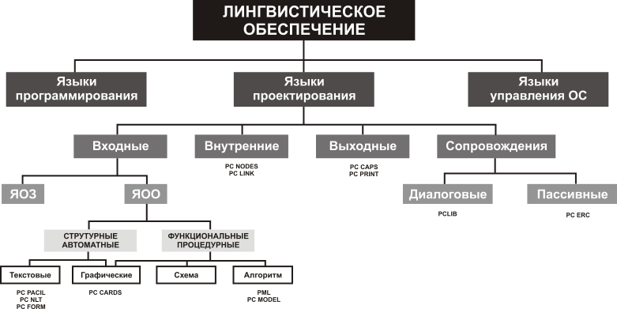
Рис. 4.1. Классификация ЛО
Знание языков программирования и особенностей операционных систем ЭВМ необходимо разработчику САПР, создающему пакеты прикладных программ. Пользователь САПР должен уметь правильно обратится к нужной программе, задать всю исходную информацию для решения своих задач, правильно интерпретировать полученные результаты.
Для описания специфической исходной информации о задачах, решаемых пользователем, ее корректировки и выражения полученных результатов и служат языки проектирования. Мы их рассмотрим относительно подробно. Они подразделяются на входные, внутренние, выходные и сопровождения.
Входные языки служат для представления исходной информации об объектах и задачах проектирования. Выходные языки выражают результаты выполнения программ САПР. Внутренние языки представляют информацию внутри ЭВМ при взаимодействии различных программ. Языки сопровождения служат для редактирования и корректировки данных и заданий в самом процессе решения задач.
Ко входным языкам проектирования предъявляют следующие требования:
- Возможность описания всех объектов, на проектирование которых ориентированна САПР — требование универсальности языка.
- Максимальное удобство алфавита и синтаксиса языка для восприятия человеком. Проблемная ориентация языка. Это требование удобства языка.
- Лаконичность — максимальная краткость записи той или иной конструкции языка.
- Однозначность интерпретации элементов языка и языковых конструкций.
- Расширяемость — возможность развития и расширения языковых конструкций.
Исходные данные, описываемые и передаваемые входными языками разделяют на две части:
- Данные о характере и последовательности выполнения проектных процедур.
- Данные о самом проектируемом объекте.
Соответственно и выделяют среди входных языков язык описания заданий (ЯОЗ) и язык описания объектов (ЯОО).
Средствами ЯОО проектировщик сводит все необходимые данные об объекте. Например, задает состав будущей ВС, он фиксирует ее главные аппаратные и программные компоненты, описывает архитектурные решения. Средствами ЯОО задаются математические модели дискретных устройств в виде систем булевых функций или конечных автоматов.
Применяют несколько способов представления об объекте и соответственно несколько типов ЯОО. Существуют средства для описания структуры объекта так называемые языки структурного описания или автоматные (схемные) языки. Есть также языки для представления функций, реализуемых объектом — такие языки называют языками функционального описания или процедурные (алгоритмические) языки.
Больше всего в САПР распространимые процедурные языки, так как исходная информация часто представляет собой алгоритм функционирования объекта. Сами по себе процедурные языки близки по своим основным свойствам к алгоритмическим языкам высокого уровня. Обычно в них можно выделить такие элементы как, операторы арифметического и логического выражения, идентифекаторы и т.п.
Используется две разновидности процедурных языков: типа Алгоритм и типа Схема. Язык типа Алгоритм предназначен для описания алгоритмов функционирования без привязки к конкретной схеме, реализующей этот алгоритм. Язык типа схема, служит для описания функций конкретного объекта. Это описание имеет форму алгоритма, но при этом выражает конкретную схемную привязку. То есть в языке типа алгоритм первичным звеном является алгоритм функция узла, а в языке типа Схема — схемная организация этого узла. Язык типа Алгоритм используется на этапе синтеза ВС, а язык типа Схема — в системах анализа и поиска неисправности синтезируемой системы.
Выбор процедурных или автоматных языков для анализа связан с возможностями автоматического получения моделей анализируемых объектов. Так при анализе ВС и ЭВМ при системном проектировании обычно применяют модели, составленные проектировщиком. В этом случае ЯОО служит для описания уже созданной модели и является процедурным языком.
При анализе электронных схем имеется достаточно развитое математическое обеспечение для автоматического получения математических моделей. Поэтому в подсистемах схемотехнического проектирования используют ЯОО для описания структуры применяемых схем — то есть автоматные языки. Автоматные языки очень широко применяются в подсистемах проектирования компонентов и конструкторского проектирования.
Мы рассмотрим подробно язык функционального описания PML PCAD. А в качестве структурного языка Вы используете графический язык описания электрических схем (PCCAPS и PCCARDS) в PCADе.
Графические языки
Графические языки служат для задания чертежей различного вида, например, структурных, функциональных и принципиальных электрических схем. Для описания геометрии элементов чертежа с помощью графических языков используются следующие способы:
- Задание координат всех граней объекта. Так при кодировании рисунков указываются координаты всех узловых точек.
- Представление компонентов с помощью типовых графических элементов (фреймов) — линий, прямоугольников и т.п. Такой способ применяется, если чертеж задается сочетанием типовых фрагментов, которые могут иметь довольно сложную форму, например, графические образы функциональных блоков ЭВМ (МП память, регистры и т.п.). При этом сначала необходимо выполнить работу по выявлению таких фрагментов, а затем описать их, после чего включить в библиотеку типовых компонентов.
- Задание элементов графического изображения в виде математических соотношений.
- Способ поточечного (мозаичного) ввода, когда рисунок строится из пикселей. Для этих целей могут использоватся и псевдографические элементы (очень примитивно).
Вот как это происходит в PCADе. Задается структурное число библиотек — наборов элементов и построение схемы осуществляется из компонентов этих библиотек. Для подготовки изображений схемы на экране дисплея используется специальная программа — схематический графический редактор PCCAPS. Построение схемы осуществляется путем размещения ее элементов на экране, задания их параметров — задержки прохождения сигналов, сопротивления, посадочных мест и т.п. Затем проводятся все соединения между элементами. То есть фактически используются данные структурного описания схемы. Однако можно рассматривать графическое представление схемы и на функциональном уровне. Что успешно используется, например, в системе PCAD, для решения задач логического моделирования.
Языки описания заданий
Средства ЯОЗ предназначены для задания ЭВМ сведений о том, какие задачи должны быть решены. А также для задания условий решения этих задач. ЯОЗ по своим возможностям и конструкциям близок к Языкам управления заданием ОС ЭВМ. Основное отличие от них — это проблемная ориентация на решение задач проектирования (моделирования). Запись на ЯОЗ состоит из директив (команд), которые представляют собой приказы на выполнение некоторых проектных процедур. Операндами в директиве являются имена программных модулей и значения требуемых параметров. В ЯОЗ обычно также входят директивы процедур для модификации структуры проектируемого объекта, значений его параметров, элементов базы данных и т.д.
Выходные языки
Выходные языки служат для выражения результатов выполнения программ в САПР. Для этих целей используются графические, табличные и текстовые формы. Языки ЭВМ к пользователю могут поступать также диагностическими сообщениями об ошибках.
Внутренние языки
Очень важна для разрабатывания САПР унификация
Внутренние языки предназначены для представления информации в ЭВМ при взаимодействии различных программ. Для их конструкций обычно устанавливают строгие правила записи, что позволяет унифицировать процессы обработки данных.
Данные могут быть простыми: переменные и константы и структурированными: массивы, записи, строки, множества, файлы. Обмен данными происходит через память программы (см. рис. 4.2). Программа получает данные из локальной, эталонной и статической областей. Локальные данные содержатся в системе ее параметров и передаются при обращении к программе. Информация из глобальной области доступна многим программам и воспринимается программой без явной передачи параметров. Статическая область — это собственная внутренняя память только данной программы. При этом внутренний язык должен отображать все то, что необходимо для связи программы со внешней средой: то есть структуру данных, типы данных размеры, способы представления.
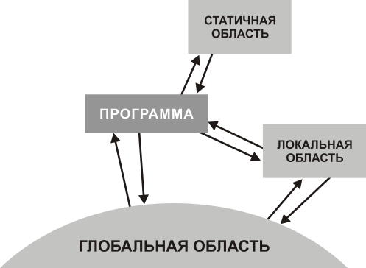
Рис. 4.2. Память программы
Способы организации данных: файлы, строки, массивы, записи, связанные списки, множества, базы данных.
Файл — именованная область памяти, рассматриваемая в процессе пересылки и обработки как единое целое.
Языки сопровождения.
Языки сопровождения служат для непосредственного общения пользователь с ЭВМ в процессе проектирования. В зависимости от того в каком режиме работы их используют различают языки сопровождения диалоговые и недиалоговые (пассивные).
Чаще используют диалоговые языки сопровождения, поскольку процесс проектирования не может быть полностью формализован. И диалог необходим для решения частично формализуемых задач. Реализация диалога осуществляется на основе создания интерактивных систем. Они включают диалоговый язык и комплекс программ для:
- Управления процессами проектирования.
- Для интерпретации директив пользователя.
- Для выполнения задаваемых проектировщиком процедур.
Диалоговые системы проектирования должны обеспечивать:
- Слежение за правильностью ответов пользователю с точки зрения принятой грамматики языка, обнаруживать ошибки и делатьподсказку способов их исправления.
- Минимальное время ответа на запрос проектировщика.
- Удобство ведения диалога — на соответствующем для инженера языке, обеспечивать наличие сервисных услуг (просмотр библиотеки и т.п. — ORCAD).
Составными частями диалоговых языков сопровождения являются сообщения системы и сообщения пользователя. Сообщения системы делятся на информационные запросы и подсказки. Сообщения пользователя — ответы на запросы в виде чисел, строк или же рабочие и служебные директивы (команды).
В общем случае а диалоговых языках сопровождения реализуются элементами ЯОО и ЯОЗ.

